# 0x00 问题描述&背景

最近在阅读《架构探险 从零开始写javaweb框架》这本书，跟着作者的思路构建一个简单的轻量级web框架。在看到第三章末，编写请求转发器的时候，不知道request中读取到的流转成字符串之后是怎样的格式，于是想输出来看看。结果发现无论我是get请求还是post请求这个代码块读到的输入流中都没有内容。

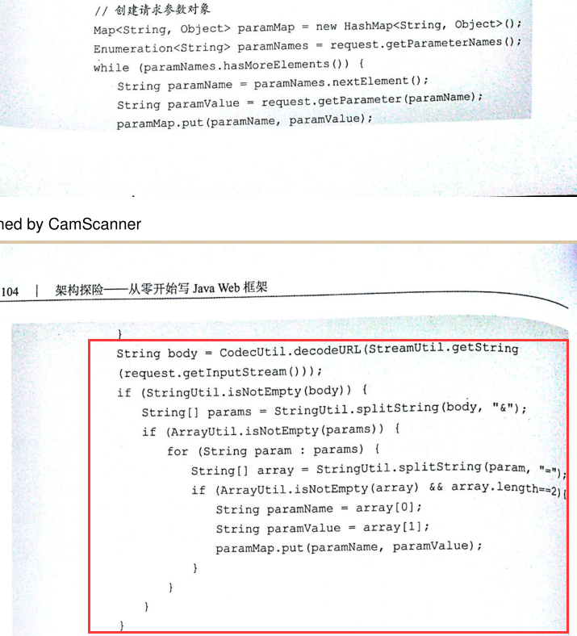

# 0x001问题排查过程

1、这段代码块前面已经有一段通过getParameter读取表单参数，那么这一段代码块可能是为了读取表单之外的数据，于是我尝试在request中通过setAtrribute方法封装参数再通过转发跳转，结果发现读取到的留信息还是空。

2、然后尝试提交表单数据，get方式和post方式都尝试一遍，也尝试了提交文件内容，结果流都是空。

3、然后在一篇遇到相似问题的博客中找到解释是不能同时使用getParameter和getInputStream，查了api解释是这样的：

**getInputStream：不能和getReader一起使用。**

Retrieves the body of the request as binary data using a ServletInputStream. Either this method or getReader() may be called to read the body, not both.

**getParameter：getInputStream和getReader会干扰这个方法执行。**

If the parameter data was sent in the request body, such as occurs with an HTTP POST request, then reading the body directly via getInputStream() or getReader() can interfere with the execution of this method.

至此，问题已经明了。

# 0x002总结

我注释掉了getParameter的代码输入流可以读取到输入信息，但是读取不到文件的文件名。

请求中的getparameter、getInputStream和getReader用的都是同一个输入流，java中流只能操作一次，所以无论怎么调用都只能调用一次。

# 0x03 拓展

## 0x030 HTTP请求

HTTP请求分为header和body。header通过request.getHeader(“”)方法来读取；body通过request.getParameter()，request.getInputStream()，request.getReader()方法读取，因为流具有只能读取一次的特性，而这三个方法都读取了HTTP请求body中的参数流，所以这三个方法是相互排斥的，不能一起调用。

## 0x031 form表单支持的编码格式（enctype）

HTML中的form表单有一个enctype属性，表示提交数据的编码方式。

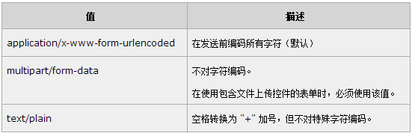

### 1、enctype = application/x-www-form-urlencoded

这种是默认编码方式，编码后的数据会以field1=value1&field2=value2&…的形式存储在HTTP请求的body中。

application/x-www-form-urlencoded编码方式虽然简单，但是不适合传输大块的二进制数据（文件），因为这种编码方式传输的是键值对，而传输文件往往不只是一组键值对数据。

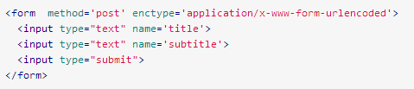

请求头（这里只给出**Content-Type**字段）



请求体（value值按照base64编码）



### 2、enctype = multipart/form-date

这种编码方式是上传文件专用的编码方式，这种方式的特点是先定义一个随机的分隔符，用来划分数据块，每个数据块会以固定格式存储数据，这些数据可以是键值对，也可以是二进制数据格式的文件。

以这种方式传输数据，就没办法用getParameter读取数据了，只能使用getInputStream或者getReader读取HTTP中body的输入流，HttpServletRequest会根据header中定义的分隔符来划分输入流成一个一个数据块。

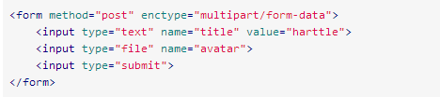

请求头（boundary就是定义的分隔符）



请求体

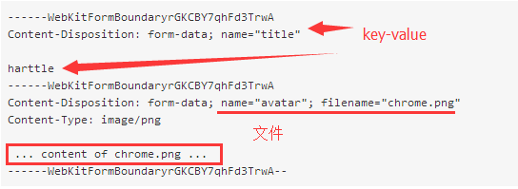

### 3、enctype = text/plain

这种编码方式和默认方式（application/x-www-form-urlencoded）类似，唯一不同的是，这种方式不会对数据进行编码（value值转换成base64格式），只会简单的把空格换成”+”加号。

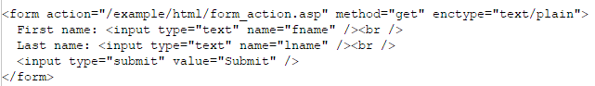

请求头

Content-Type:text/plain

请求体



## 0x032 其它enctype格式

HTML中的表单支持上述三种enctype（编码格式），当然，从上述例子的截图中可以看出，不同的编码方式对于数据的有着不同的处理，同时请求头中的Content-Type参数值也是不同的。

除了上述的三种编码格式外，现在还可以通过ajax来传输诸如json，xml等其他格式（本人还没测试过）。

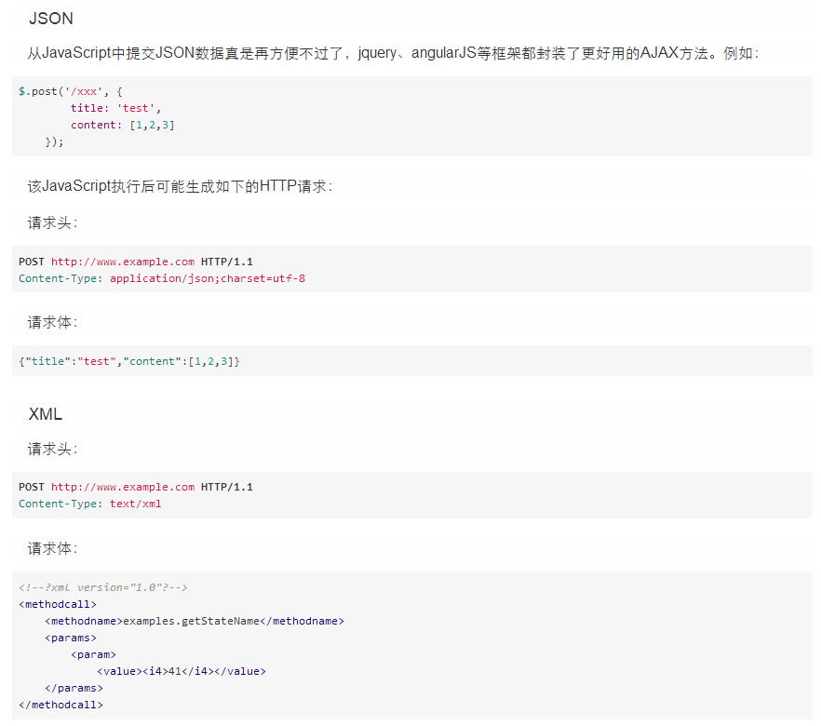

# 0x04 参考资料

**HTTP 表单编码 enctype**

<http://blog.csdn.net/xiaofei0859/article/details/51161213>

**getParameter() getInputStream()和getReader() 区别**

<http://blog.csdn.net/tian330726/article/details/52473691>